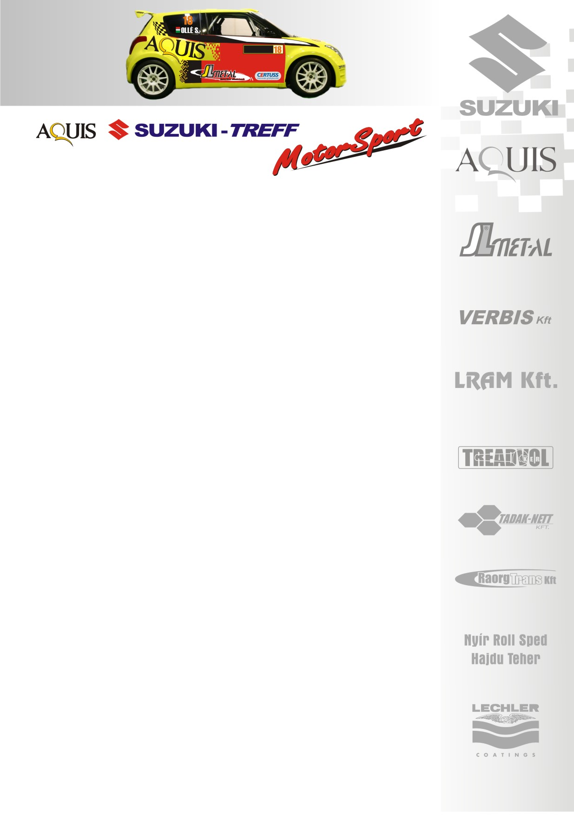
2008. július 2.
Suzuki Team Hungary
Veszprém Rallye, Beharangozó
Ollé Sasa-Czakó Janek
Suzuki Swift Super1600

Még minden lehetséges…
A Suzuki Team Hungary párosa idén mindig a második helyre szorult, pesszimizmusra azonban még sincs okuk, hiszen csak hat ponttal vannak lemaradva az élen állóktól. A veszprémi pályák pedig, a túlélésről szólnak, így egy apró technikai hiba is elég, hogy a bajnokság állása megforduljon…
Ollé Sasa- Czakó Janek: „Ismét letargikusak vagyunk a versennyel kapcsolatban, hiszen ismét tüszős mandulagyulladással kell nekivágnom a viadalnak, ráadásul a gyulladás áthúzódott a fülemre és a szememre is. Így a tréning is ebben a „hangulatban” zajlott, egyszer felírtuk, majd lepontosítottuk, mert annyira rosszul éreztem magam, ennek ellenére holnap megpróbálok 40°C-os lázzal is tesztelni.
A pályák továbbra is tetszenek… Reméljük, hogy a kérvényünkkel rajtszámban is egy kicsit előrébb tudunk menni, hogy Kakusziékkal egyenlő erőviszonyok között versenyezhessünk. Az autó készen áll, de már most sajnálom, hiszen a veszprémi pályák nagyon kemények, a Swiften azonban nem fog múlni…
Mindezek ellenére optimista vagyok, hiszen ezeket a gyorsaságikat nagyon szeretem, bízom benne, hogy nem lesznek egyensúlyzavaraim, mert kicsit szédülök a sok láztól, de remélhetőleg szombatra összekapom magam. A tavalyi élmény már nincs bennem, szerencsére nekünk nem lett bajunk, igaz az autó „meghalt”, de azóta is itt áll felújítva a szalonban.
Ariel autója a szombathelyi versenyen technikailag komolyan megsérült, és mivel nagyon szorosan egymás után vannak a futamok, nem érkeztek meg azok az alkatrészek, amik nagyon fontosak lettek volna beszerezni. Így nem indul, sajnos ki kell hagynia ezt a versenyt, mert más autót nem tudtunk szerezni. A következő aszfaltos viadalokon újra támad, behozza ezt a hátrányát Pálinkásékkal szemben.
A bajnokságban még minden lehetséges, azért kell mindenáron menni, mert ha egyszer valaki kiesik, az nagyon nagy hátránnyal járhat… Az idei évi keresztbe verésekben egy esetleges technikai hibának nagy ára lehet, így mindent megteszünk, hogy elkerüljük és végre győzni tudjunk!”
Köszönjük támogatóinknak!
További információk: Papp Zsuzsa 06-30-239-5827
A rendszeresen frissülő honlapunkon, www.ollesasa.hu –n!

